- Перейдите на сайт hoster.kz;
- Нажмите на «Личный кабинет», на открывшейся странице введите логин/пароль для входа и нажмите «Войти»;
- Перейдите в раздел «ДНС хостинг»;
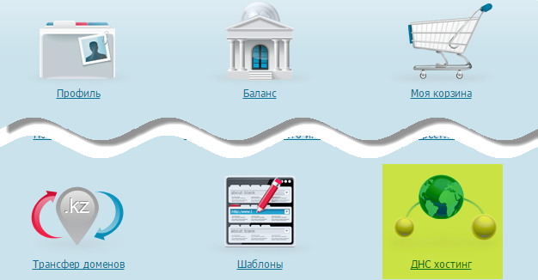
- На открывшейся странице нажмите «Включить днс хостинг» напротив имени того домена, который вы хотите подтвердить;
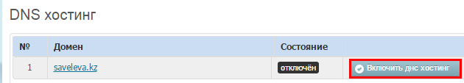
- На открывшейся странице нажмите «Создать»;
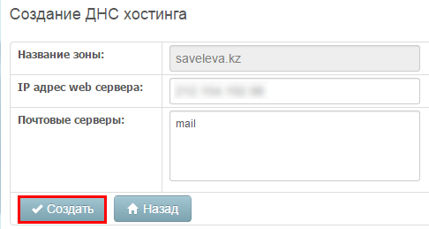
- После того как днс хостинг будет создан, нажмите «Изменить днс хостинг»;
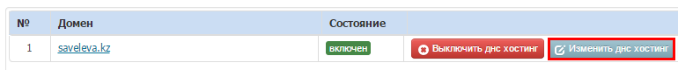
- На открывшейся странице нажмите «Добавить запись»;
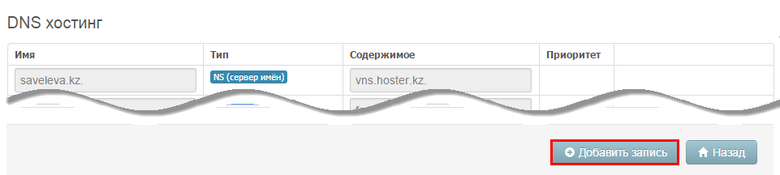
- В появившихся полях введите следующие параметры:
  - Имя: m.вашсайт.ru
  - Тип: CNAME
  - Содержимое: siteАБВГ.moaction.mobi
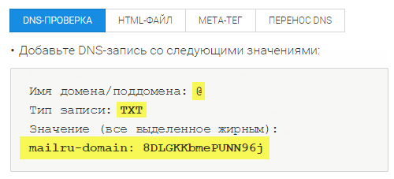
- Нажмите «Сохранить».
- Вернитесь на вкладку «DNS-проверка» на странице подтверждения домена и нажмите «Подтвердить».

